LAPORAN KINERJA PEKANAN TENAGA PENDIDIKAN DAN KEPENDIDIKAN
SMK ASYSAAKIRIN

Nama : Chietha Dwi Gusdiar. S.Pd.
Jabatan/Tugas : Guru Produktif Pemasaran
Tanggal : 18 s/d 22 Mei 2026
No | Hari/Tanggal | Materi yang disampaikan | Hambatan |  | Analisis Tindak Lanjut | Dokumentasi
1 | Senin, 18 Mei 2026 | - Mengikuti apel pagi dan menjadi Pembina Apel  - Pembelajaran dikelas X BR yaitu mengerjakan membuat video  - Piket digerbang depan  - Piket kebersihan dikantor  - Briefing Bulanan | Banyak siswa laki-laki yang kesiangan dan tidak mengikuti apel pagi  -  -  -  - |  | Diperingati dan diberi sanksi oleh BK  -  -  -  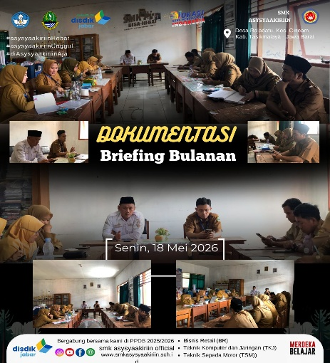  - | 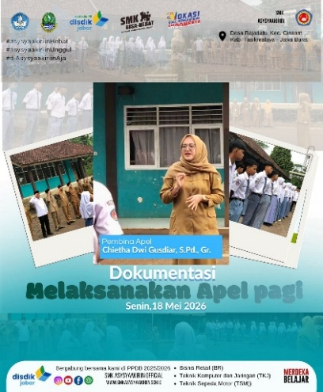  Tidak difoto  Tidak difoto  Tidak difoto
2 | Selasa, 19 Mei 2026 | Tidak ada jadwal mengajar | - |  | - | -
3 | Rabu, 20 Mei 2026 | Tidak ada jadwal mengajar | - |  | - | -
4 | Kamis, 21 Mei 2026 | Pembelajaran dikelas X BR yaitu tes lisan perorang | Faidz tidak sekolah |  | Segera konfirmasi kepada Faidz (sakit) | 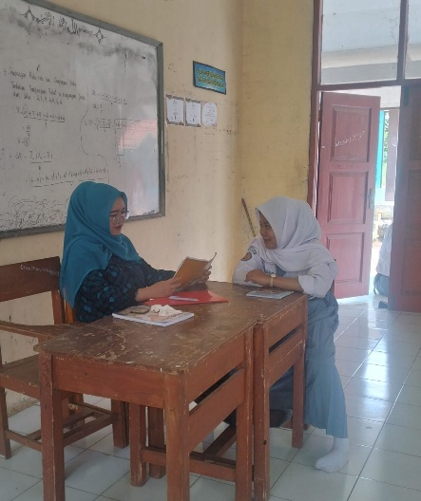
5 | Jumat, 22 Mei 2026 | Tidak ada jadwal mengajar | - |  | - | -
Rencana Pekan Depan
KEGIATAN DILUAR TUPOKSI TUGAS
Nama |  |  |  | Dokumentasi

Yang Membuat,

Chietha Dwi Gusdiar, S.Pd.

LAPORAN KINERJA PEKANAN TENAGA PENDIDIKAN DAN KEPENDIDIKAN
SMK ASYSAAKIRIN

Nama : Chietha Dwi Gusdiar, S.Pd.
Jabatan/Tugas : Wali Kelas X BR
Tanggal : 18 s/d 22 Mei 2026
No | Hari/Tanggal | Kegiatan | Hambatan dikelas | Analisis Tindak Lanjut | Dokumentasi
1 | Senin, 18 Mei 2026 | Kewalikelasan serta mengecek kehadiran siswa kelas X BR | - | - | 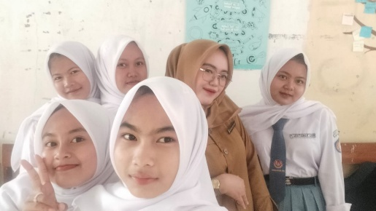
 | Selasa, 19 Mei 2026 | Mengecek kehadiran siswa kelas X BR di jalur pribadi (Whatsapp) | - | - | -
 | Rabu, 20 Mei 2026 | Mengecek kehadiran siswa kelas X BR di jalur pribadi (Whatsapp) | - | - | -
 | Kamis, 21 Mei 2026 | Mengecek kehadiran siswa kelas X BR di jalur pribadi (Whatsapp) | - | - | -
 | Jumat, 22 Mei 2026 | Mengecek kehadiran siswa kelas X BR di jalur pribadi (Whatsapp) | - | - | -
Rencana Kegiatan Pekan Depan
- Kewalikelasan

KEGIATAN DILUAR TUPOKSI TUGAS

Yang Membuat,

Chietha Dwi Gusdiar, S.Pd.

